**Утверждаю**

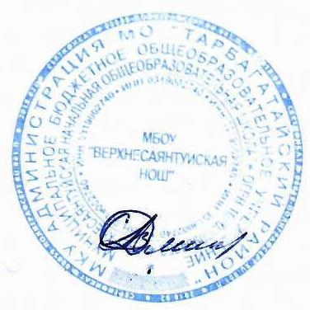

**Заведующий МБОУ «Верхнесаянтуйская НОШ»**



**________С.В.Дмитриева**

**«30» августа 2022 г.**

**Регламент проведения церемонии поднятия (спуска)**

**Государственного флага Российской Федерации**

**в МБОУ «Верхнесаянтуйская НОШ»**

**I. Общие положения**

1.1. Государственный флаг Российской Федерации является официальным государственным символом Российской Федерации.

1.2. Церемонияторжественного поднятия (спуска) Государственного флага Российской Федерации разработана в соответствии со Стандартом Церемонии поднятия (спуска) Государственного флага Российской Федерации, утвержденного Министром просвещения Российской Федерации 06.06.2022.

1.3. Подъем Государственного флага Российской Федерации осуществляется в первый учебный день каждой учебной недели перед первым учебным занятием (уроком).

Спуск Государственного флага Российской Федерации осуществляется   
в конце каждой учебной недели по окончании последнего учебного занятия (урока).

1.4. Церемония поднятия (спуска) Государственного флага Российской Федерации в МБОУ «Верхнесаянтуйская НОШ» реализуется на пришкольной территории у флагштока за 5 минут до начала первого урока. Во время поднятия флага обучающиеся стоя исполняют Государственный гимн Российской Федерации.

1.5. Время проведения церемонии определяется из расчета ее окончания не позднее 5 минут до начала учебного занятия (урока).

1.6. В церемонии участвуют обучающиеся, представители педагогического коллектива и администрации образовательной организации.

1.7. Церемонией руководит ответственное лицо, определенное администрацией образовательной организации (далее – руководитель церемонии).

Руководитель церемонии:

* проводит инструктаж для классных руководителей, педагогического состава и администрации;
* информирует обучающихся и их родителей (законных представителей) об особенностях церемонии поднятия (спуска) Государственного флага Российской Федерации;

**II. Порядок проведения церемонии поднятия Государственного флага Российской Федерации**

Место проведения церемонии – открытая площадка на пришкольной территории. Период проведения: весенне-летний.

**2.1. Поднятие Государственного флага Российской Федерации**

2.1.1. По команде руководителя церемонии «Государственный Флаг Российской Федерации - ПОДНЯТЬ!» один изассистентов поднимает Государственный флаг Российской Федерации.

2.1.2. Государственный флаг Российской Федерации поднимается   
под сопровождение гимна Российской Федерации, воспроизведенного с помощью технических средств воспроизведения звукозаписи.

Участники церемонии под музыку исполняют Государственный гимн Российской Федерации в полной версии, повернув голову в сторону Государственного флага Российской Федерации.

2.1.3. В ходе поднятия Государственного флага Российской Федерации сотрудники образовательной организации и гости, находящиеся на территории образовательной площадки, останавливаются и поворачиваются к нему лицом.

2.1.4. После поднятия Государственного флага Российской Федерации руководитель церемонии подает команду «Вольно» и доводит календарь памятных дат общегосударственного и локального значения на неделю.

2.1.5. После завершения церемонии обучающиеся и педагогические работники расходятся по местам проведения занятий (уроков).

2.1.6. В дни государственных праздников церемония может включать исполнение художественных и литературных произведений, выступления приглашенных гостей и т.д.

**III. Спуск Государственного флага Российской Федерации**

3.1. В церемонии спуска Государственного флага Российской Федерации участвуют руководитель церемонии, знамённая группа, представители администрации и школьного самоуправления.

3.2. Знамённая группа в установленное время выстраивается возле флагштока (подставки).

3.3. Руководитель церемонии подает команду: «СМИРНО. Государственный флаг Российской Федерации – СПУСТИТЬ»